Демоверсия

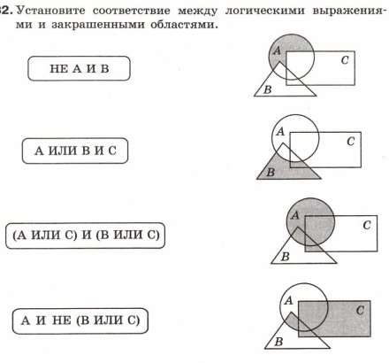

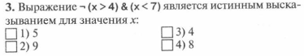

4.

**5**. Построить таблицу истинности для логической функции:

(*X* ∧ *Y*)  (*X* ∧ *Y*)

**6**.

